12주차 예비 보고서
전공: 컴퓨터공학과 | 학년: 2학년 | 학번: 20221556 | 이름: 박정빈

1. Counter (예시 포함)
Counter는 정해진 규칙에 따라 숫자가 증가하거나 감소하는 디지털 회로이다. 보통 Flip-Flop을 여러 개 묶어서 만들어 Clock 신호를 받을 때마다 작동한다. n bit Counter의 경우 $2^{n}$개의 state를 가져 0 > 1 > 2 > … > $2^{n}$-1 > 다시 0의 sequence를 반복한다. Counter는 값이 증가하는 Up Counter, 값이 감소하는 Down Counter, 신호에 따라 값이 증가하거나 감소하는 Up/Down Counter로 종류가 나뉜다. 아래는 Counter의 state graph 예시이다.
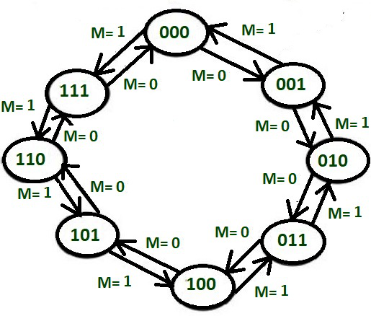
3-bit Up/Down Counter의 state graph이다. 각 원은 Counter가 저장하고 있는 3-bit의 state이고 총 8개의 state가 존재한다. 입력신호 M에 따라 state가 Up 또는 Down 되는 모습이다. M=0이면 000 > 001 > 010 > 011 > 100 > 101 > 110 > 111 > 다시 000의 순서로 증가한다. 반대로 M=1이면 000 > 111 > 110 > 101 > 100 > 011 > 010 > 001 > 다시 000의 순서로 감소한다.

2. Decade Counter
Decade Counter는 0~9까지만 세고 다시 0으로 초기화되는 Counter이다. 대부분 8421-BCD 코드 형식을 사용하여 출력이 0000~1001 범위에서 나오도록 설계한다. 10진수 기반의 표시를 하는 각종 계측기에서 많이 사용된다. 아래 회로와 같이 일반적인 4-bit Counter에서 1010일때 reset을 하도록 설계하는 것이 일반적인 구현이다.
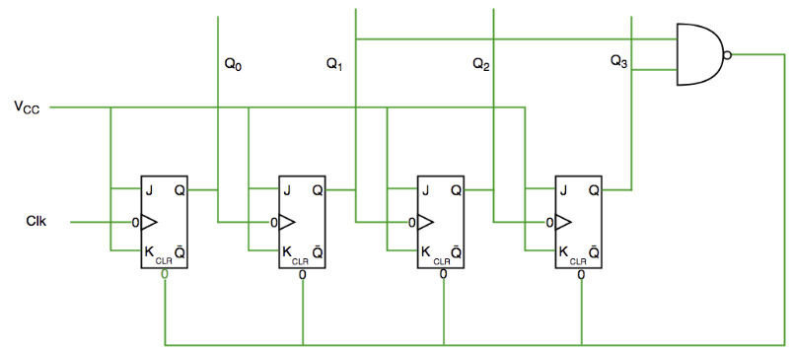
JK Flip-Flop 4개로 구성된 일반적인 Counter에 reset 회로를 추가하여 구성된 Decade Counter이다. 기본적으로 4-bit Counter처럼 state가 증가하다가 1010 상태에서 모든 Flip-Flop이 0으로 reset된다.

3. 비동기식 Counter 및 동기식 Counter
Counter는 Clock 신호가 각 Flip-Flop에 전달되는 방식에 따라 비동기 Counter, 동기 Counter로 나눌 수 있으며 구조, 속도, 안정성 등에서 큰 차이가 있다.
비동기 Counter는 모든 Flip-Flop이 동시에 동작하지 않는다. 첫 번째 Flip-Flop만 Clock 신호를 직접 받고, 다음 Flip-Flop은 이전 Flip-Flop의 출력이 Clock으로 들어가 연쇄적으로 전달된다. 이는 구현이 쉽고 회로가 간단하지만 속도가 느리다. 또한 Bit 수가 커질수록 지연이 누적되어 카운트값이 잘못 나타나는 glitch 문제가 발생하기도 한다. 따라서 정확하지 않는 단순한 카운트 용도로 사용된다.
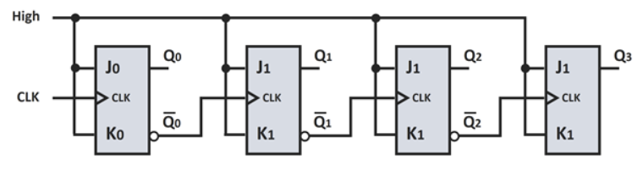
동기 Counter는 모든 Flip-Flop이 동시에 같은 Clock을 입력 받아 동작한다. 모든 Flip-Flop은 Clock의 상승 또는 하강 Edge에서 동시에 동작한다. 따라서 비동기 Counter와 다르게 속도가 빠르고 glitch 문제가 발생하지 않는다. 대신 논리회로가 추가되어 구조가 복잡해진다. 따라서 정확한 카운트가 필요할 때 주로 사용된다.
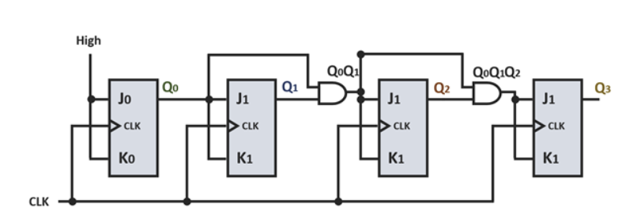

4. FSM(finite-state machine)
FSM은 현재 state에서 입력을 받아 다음 state로 전이하고 그에 맞는 출력을 만드는 모델이다. 이때 시스템이 가지는 상태가 유한하여 ‘유한 상태 기계’라고 부른다. 이는 Click에 따라 상태가 변화하는 모든 회로의 기반이다.
FSM에는 시스템의 state를 저장하는 Flip-Flop이 있다. 이는 Clock 신호에 따라 다음 state로 업데이트된다. 그리고 다음 state와 출력을 결정하는 조합 논리회로가 있다. 이 회로는 현재 state와 입력 값을 고려하여 다음 state와 출력을 결정한다. 이 두 구조를 통해 state를 순차적으로 나타낸다.
FSM은 동작 방식에 따라 Moore Machine과 Mealy Machine으로 나뉜다. Moore Machine은 현재 state만을 고려하여 출력을 만들어낸다. 따라서 안정적이고 설계가 단순하다. 반면 Mealy Machine은 현재 state에 더해 입력까지 고려하여 출력을 만들어낸다. 그래서 더 즉각적으로 반응할 수 있고, 설계에 필요한 state의 수를 줄일 수 있다. 두 방식 모두 장단점이 있어 설계 목적에 따라 선택된다.

5. 기타 이론
1) MOD-N Counter
카운터는 셀 수 있는 최대 상태 수를 가지는데, 이 상태 수는 MOD 값이라고 한다. MOD-N Counter는 0~N-1까지 state를 세고 다시 0으로 되돌아가는 카운터이다. n개의 Flip-Flop으로 구성된 카운터는 2^n의 상태를 최대로 가지게 된다. 예를 들어 10진수 0부터 9까지만 세도록 카운터를 설계하면 MOD-10 카운터가 된다.
2) FSM의 적용
FSM은 순차적인 동작이 필요한 다양한 분야에서 디자인 패턴으로 활용된다. AI에서 특정 행동을 상태로 정의하고, 특정 조건에 따라 상태를 전이시킬 수도 있고, 또한 통신 프로토콜에서 네트워크와 데이터를 통신함에 있어 패킷 전송, 연결 설정 등에서 상태를 모델링하고 순차적인 정차를 정의하는데 사용된다.

